**PROGRAMACIÓN**

**BIENES**

Carga sin novedad

**SERVICIOS**

No carga el código CCNU y no deja cargar la información

R =(ARREGLADO)

Hice tres pruebas con casos reales. No admite ni muestra el NO CODIFICADO

R=

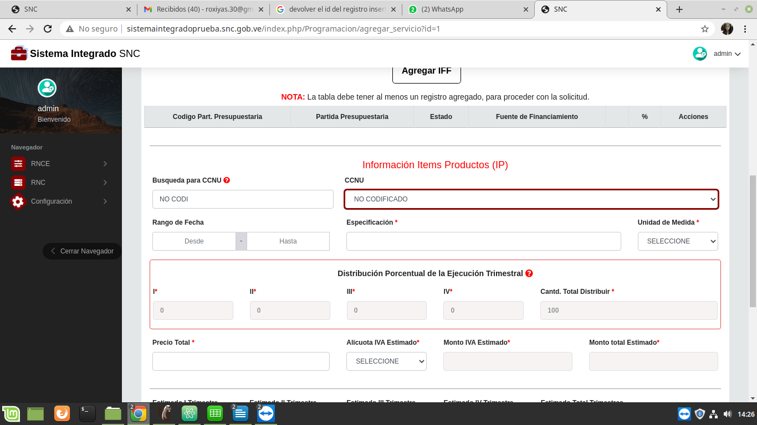

**OBRAS**

Carga sin novedad

**Tabla Refrente a Proyectos Registrados (Corregir ortografía)**

**R=Arreglado**

Toda consulta refleja este error

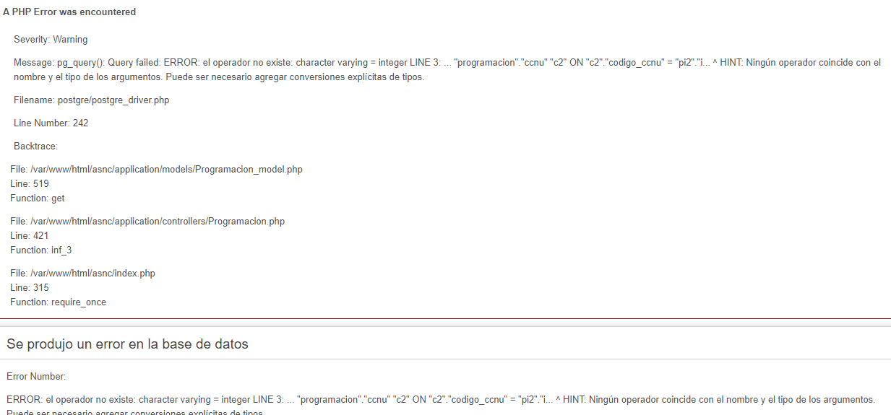

**R= Arreglado**

**Tabla Refrente a Acción Centralizada Registradas (Corregir ortografía)**

Idem al anterior

**R= Arreglado**